**SUMBER REFERENSI**

**INFO COVID-19 DAERAH JAWA TIMUR**

* Sumber Utama :

Website infocovid Pemerintah Provinsi Jawa Timur (http://infocovid19.jatimprov.go.id/)

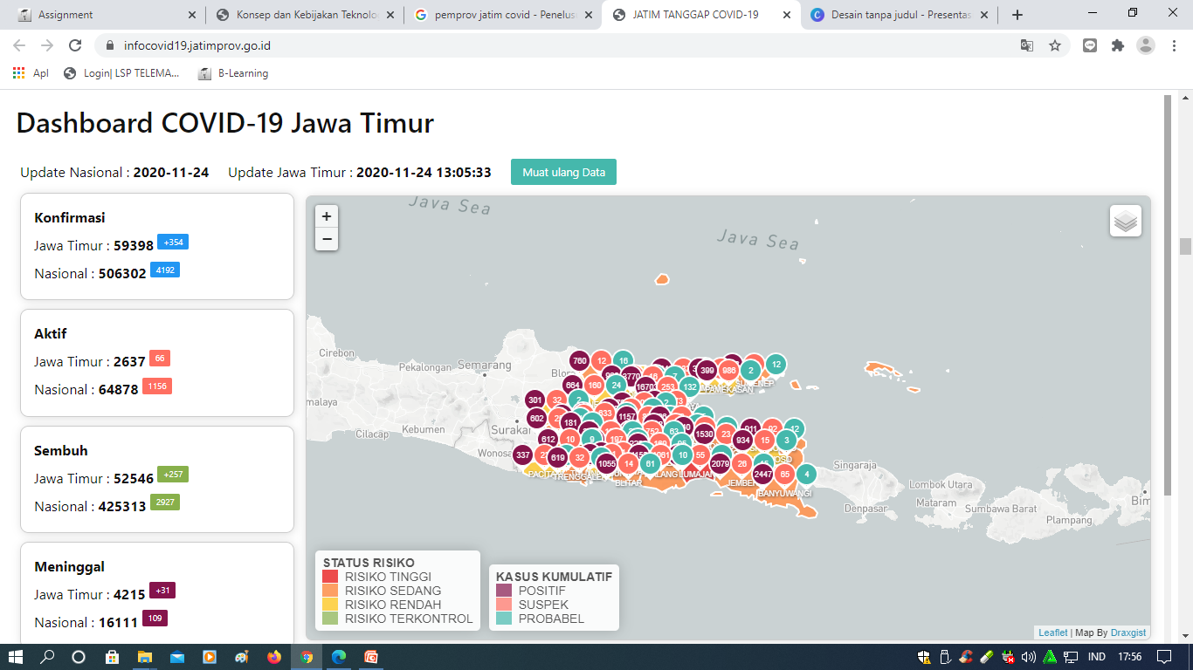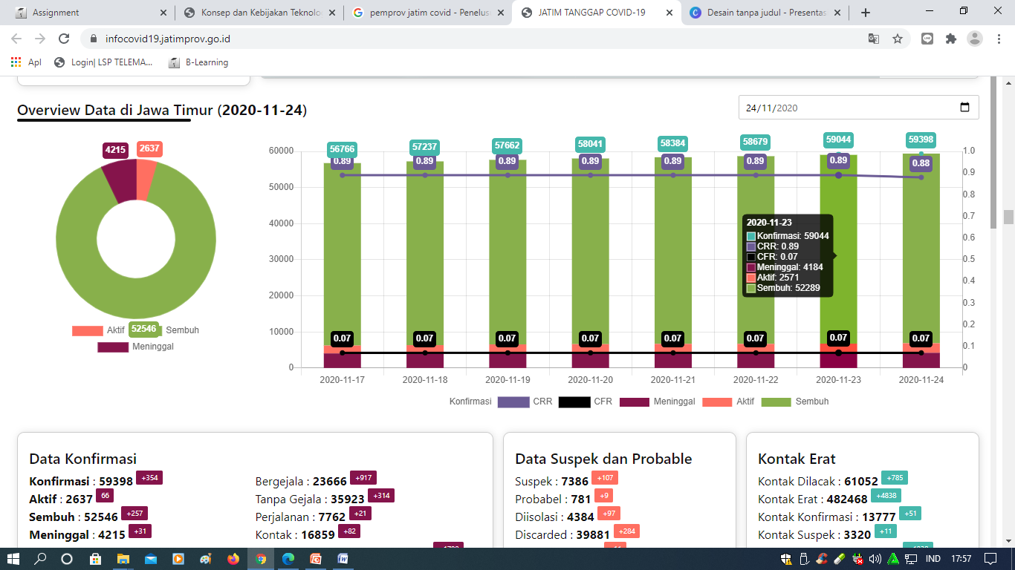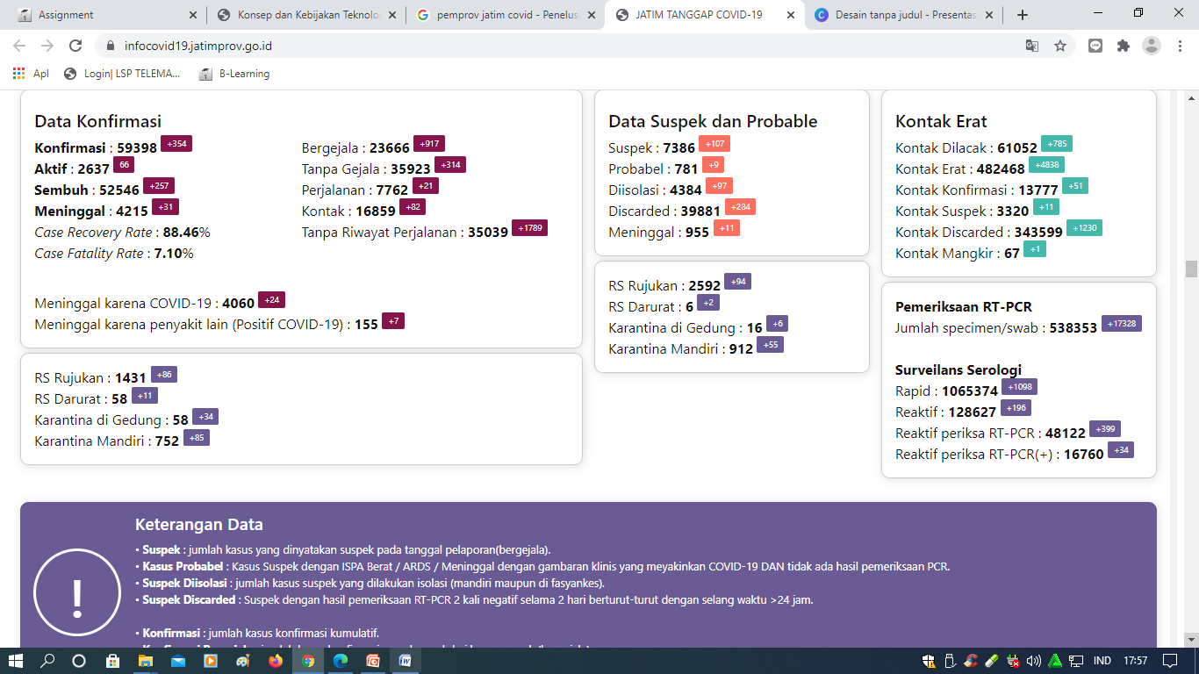

* Sumber Berita Update Pasca COVID-19 :

Instagram Pemerintah Provinsi Surabaya (@pemprovjatim)

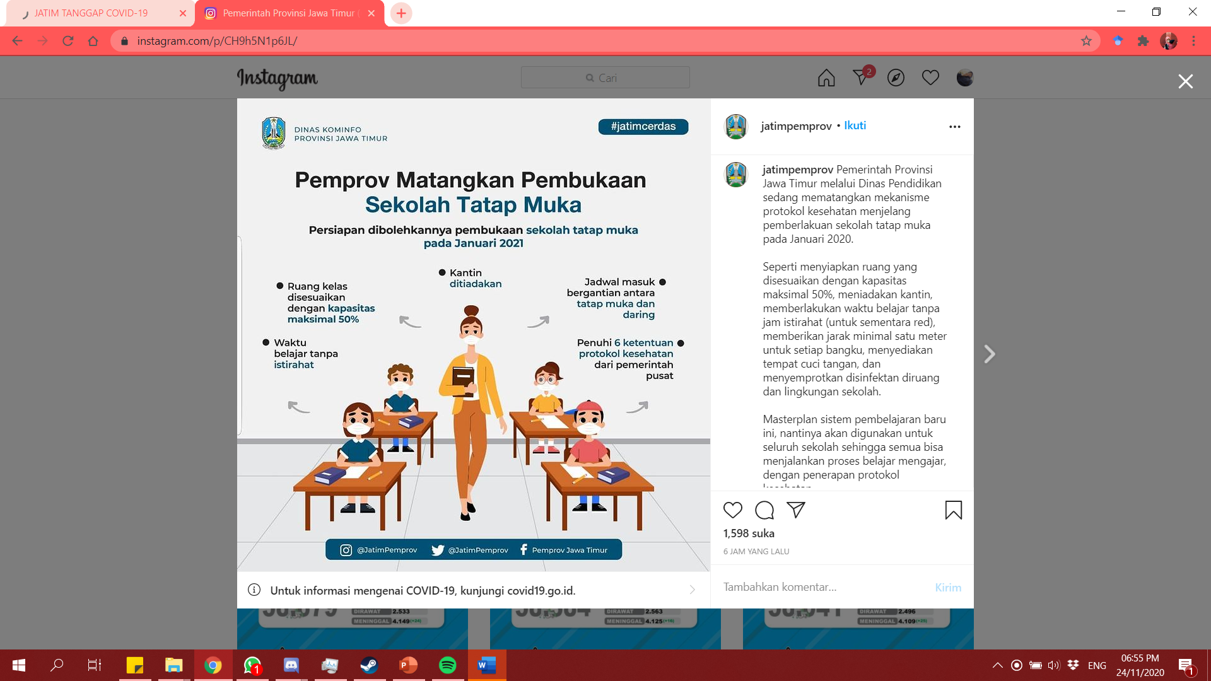

* Sumber Perbandingan Kondisi COVID-19 di Provinsi di Indonesia :

Website Komite Penanganan COVID-19 dan Pemulihan Ekonomi Nasional (<https://covid19.go.id/peta-sebaran>)

